# 事件处理

## 监听事件

可以使用v-on指令监听DOM事件

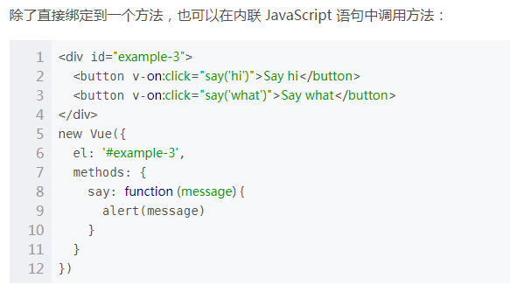

如果需要在内联语句处理器中访问原始的DOM事件。可以用特殊变量$event把它传入方法。

意思是$event代表原始的事件。

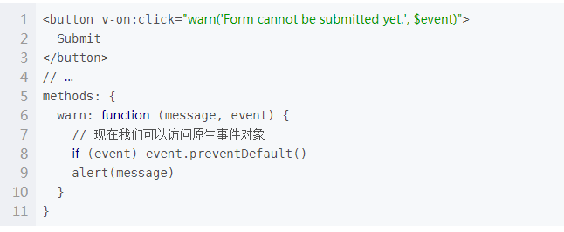

## 事件修饰符

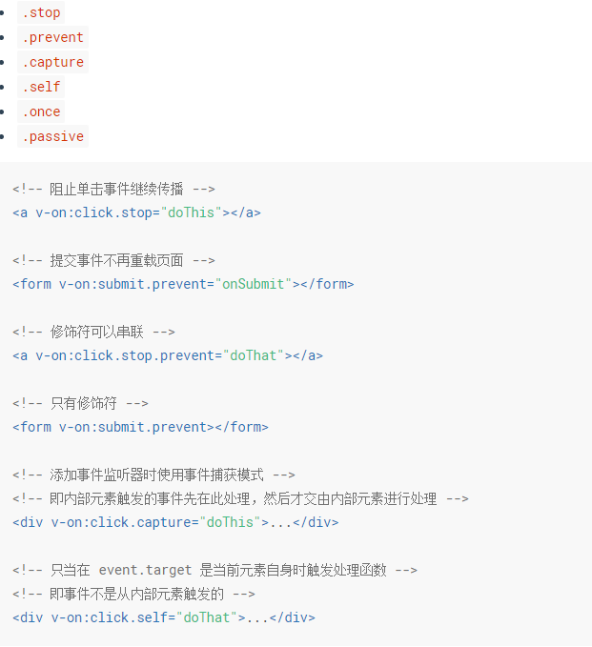

使用修饰符时，顺序很重要

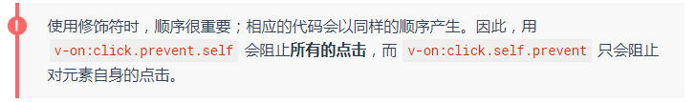

## 按键修饰符

